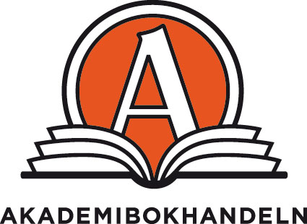

Pressmeddelande 2015-04-10

**25 000 gratisböcker till landets förstaklassare**

*Under Världsbokveckan 20-26 april går landets bokhandlare samman och gör en gemensam insats för barns och ungas läsning. Under veckan delas 25 000 gratisböcker ut till barn i första klass. Dessutom bidrar bokhandeln med 2 kronor per såld barn- och ungdomsbok till Världsbokfonden som arbetar för att främja barns läsande.*

– Att inspirera till läsning bland barn och unga är ett viktigt område som vi arbetar långsiktigt med. Därför är det extra glädjande att hela bokhandeln enas i denna viktiga fråga och gör en gemensam insats för att belysa vikten av läsning för barn och unga, säger Cecilia Helsing, marknadschef Akademibokhandeln.

Gratisboken som delas ut till barn i första klass är producerad och finansierad av Svenska Bokhandlareföreningen via Världsbokfonden tillsammans med förlagen Bonnier Carlsen och Rabén & Sjögren. Boken består av två böcker*:* *Hjälp! Jag tappar bort en hund* av Jo Salmson och Veronica Isaksson och *Familjen Monstersson: Min vän Boris* av Mats Wänblad och Pelle Forshed. Barnen uppmanas att hämta ut sin gratisbok i bokhandeln genom att gå fram till kassan och säga lösenordet ”Läsa är kul!”.

– I bokhandeln hjälper vi dagligen barn att hitta en väg in i böckernas värld. Vår kunniga personal kan guida såväl mindre som större barn till böcker som passar dem, oavsett intresse och läsvana. Vi vill med den här satsningen visa att det är kul att läsa och besöka bokhandeln, fortsätter Cecilia Helsing.

1995 instiftade Unesco Världsbokdagen som infaller 23 april varje år. Svenska Bokhandlare-föreningen gör dagen till en hel vecka och firar Världsbokveckan som infaller 20-26 april 2015.

För mer information om Världsbokveckan, se [www.världsbokveckan.se](http://www.världsbokveckan.se)   
Presskontakt: Annika Rosswall tel. 010-744 10 21